**acidentes e vítimas fatais em rodovias federais brasileiras em período pré E Durante a pandemia do novo coronavírus**

**Heron Viterbre Debique Sousa1*, Ícaro Viterbre Debique Sousa2, Alexandre Alves Oliveira2, Alessandro Leonardo da Silva3, Karina Pereira dos Santos1, Gabriel Vinícius de Almeida Melo4 e** **Paulo Henrique Gomes dos Santos5.**

*1Graduando em Engenharia Civil – UI – Itaúna/MG – Brasil – *Contato: heronviterbre@gmail.com*

*2Mestre em Estatística e Experimentação Agropecuária – UFLA – Lavras/MG – Brasil*

*3Professor de Engenharia Civil – UEMG – Divinópolis/MG – Brasil*

*4Graduando em Engenharia Mecânica – UI – Itaúna/MG – Brasil*

*5Graduando em Bioquímica – UFSJ – Divinópolis/MG – Brasil*

**INTRODUÇÃO**

Em dezembro de 2019, um novo vírus da família *Coronaviridae*, causador de uma síndrome respiratória aguda grave (COVID-19), emergiu em Wuhan, província de Hubei, China2. Ao todo, sete coronavírus humanos (HCoVs) já foram identificados: HCoV-229E, HCoV-OC43, HCoV-NL63, HCoV-HKU1, SARS-CoV, MERS-CoV e SARS-CoV-21.

A pandemia provocada pelo novo coronavírus surpreendeu o mundo pela rapidez e velocidade de transmissão do vírus entre os humanos. Apesar de ser um fenômeno recente em escala planetária, já existem artigos e notas técnicas sobre o assunto, como as estimativas de contágio publicadas com foco particular na epidemia na China.

O primeiro caso de COVID-19 no Brasil foi registrado em 26 de fevereiro de 2020 em São Paulo. A propagação da doença pelo território brasileiro fez com que fossem utilizadas medidas de contenção social com o intuito de impedir a disseminação do vírus. Com o distanciamento social, naturalmente os deslocamentos dentro das rodovias federais diminuíram drasticamente e em comparação exploratória com os mesmos períodos em anos anteriores, é possível observar mudanças nos registros de casos de acidentes rodoviários e de vítimas fatais envolvidas nos mesmos. Este trabalho tem como objetivo utilizar estatística descritiva para comparar os dados de acidentes em rodovias federais brasileiras em 2018 e 2019 com períodos em 2020 com a pandemia do novo coronavírus no Brasil.

**MATERIAIS E MÉTODOS**

O trabalho foi desenvolvido através da análise de dados obtidos junto à Polícia Rodoviária Federal (PRF) que apresentam os valores totais de pessoas envolvidas em acidentes e o número de vítimas fatais em rodovias federais no Brasil nos anos de 2018, 2019 e 2020. Foram utilizas de técnicas de estatística descritiva e o sistema de linguagem R para se obter diagramas do tipo calendário para visualização o comportamento dos dados.

**RELATO DE CASO E DISCUSSÃO**

A pandemia do novo coronavírus vem sendo fator preponderante nas mudanças econômicas, sociais e de saúde no Brasil3. Em uma análise exploratória de dados de 2018 e 2019 relacionados a acidentes ocorridos no país, destacam-se os períodos de maiores quantidades de registros de acidentes (Fig.1).

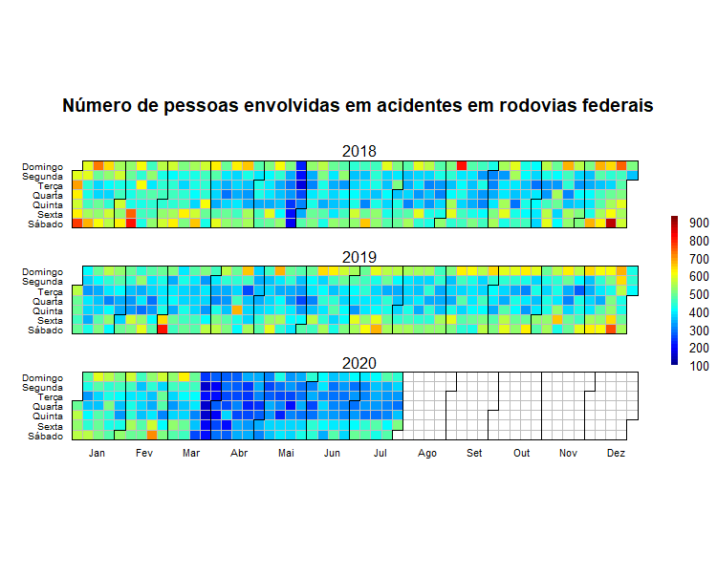

**Figura 1:** Ocorrência de acidentes em rodovias federais brasileiras nos anos de 2018, 2019 e 2020.

De dezembro a janeiro, há uma crescente no número de acidentes e de vítimas fatais. Também em meados de fevereiro a março, são observados mais casos devido o carnaval.  
Observa-se que, a partir do fim da terceira semana de março de 2020, período esse no qual o Brasil se encontrava na fase inicial de propagação da doença, a taxa de acidentes em rodovias federais foi aproximadamente duas vezes menor em comparação ao mesmo período dos dois anos anteriores (Fig.1). Isso fica ainda mais evidente ao comparar a quarta semana de março nos três anos, em que a taxa de acidentes foi cerca de quatro a cinco vezes menor em 2020 do que em 2019 e 2018. Entre março e abril de 2020, houve uma queda de 28% no número de acidentes em rodovias federais.

Com relação ao número de vítimas fatais, é possível observar o esfriamento das cores no período que compreende o final da terceira semana de março de 2020, em relação ao mesmo período dos dois anos anteriores (Fig.2), o que demonstra uma redução neste número. Essa redução continua durante os meses seguintes, de forma mais branda, porém ainda perceptível. Segundo os dados cedidos pela PRF, houve uma redução de 7% no número de vítimas fatais advindas de acidentes em rodovias federais, entre março e abril de 2020.

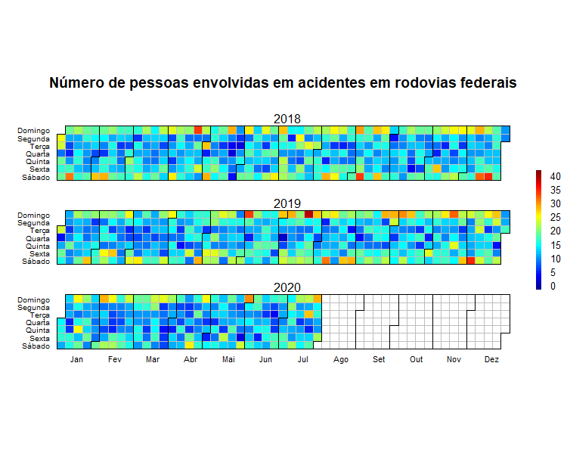

**Figura 2:** Número total de vítimas fatais em acidentes em rodovias federais no Brasil nos anos de 2018, 2019 e 2020.

**CONSIDERAÇÕES FINAIS**

O novo coronavírus acarretou diversas mudanças sociais e econômicas no país, o que afetou de forma brusca a circulação de veículos em rodovias federais.

Ao analisar e comparar os dados do período pré e pós pandemia, fica evidente a diminuição relevante da taxa de acidentes em decorrência do novo coronavírus, demonstrando assim um ponto positivo da pandemia, mesmo que em meio a tantas perdas nos pilares regentes da sociedade.

**REFERÊNCIAS BIBLIOGRÁFICAS**

